刀具磨损预测项目讲义（第一部分）
数据管线 · 机理孪生 · 基线实验 —— 代码逻辑与结果
时长 60 分钟 ｜ 代码：dt-toolwear-paper/code ｜ 2026-08

课程地图与时间分配
节 | 内容 | 时间 | 对应代码
§1 | 问题设定与数据认识 | 10 min | data/phm2010.py
§2 | 数据管线的代码逻辑与验收 | 10 min | data/features.py, scripts/r001
§3 | 磨损路径编码器与评价指标 | 8 min | data/resample.py, metrics.py
§4 | 机理孪生与 MAP 标定 | 15 min | twin/*.py, scripts/r002
§5 | 基线实验协议与结果 | 12 min | experiments/*, scripts/w2
§6 | 小结与第二部分预告 | 5 min | —

§1 问题设定与数据认识（10 min）
任务：铣削加工中刀具持续磨损，后刀面磨损 VB 超过阈值（本项目取 165 μm）即报废。我们要在目标刀具只有少量磨损标注（k≤20%）的条件下，预测其寿命末段（最后 20% 切削）的磨损值与剩余寿命 RUL。为什么标注贵：每个标注点都要停机、用显微镜测量三条刃的磨损再取最大值。
数据：PHM2010 公开数据集，6 把刀中 c1/c4/c6 带标注，每把 315 次切削，每次切削记录 7 通道 50 kHz 信号（三向力、三向振动、声发射），共 17 GB。
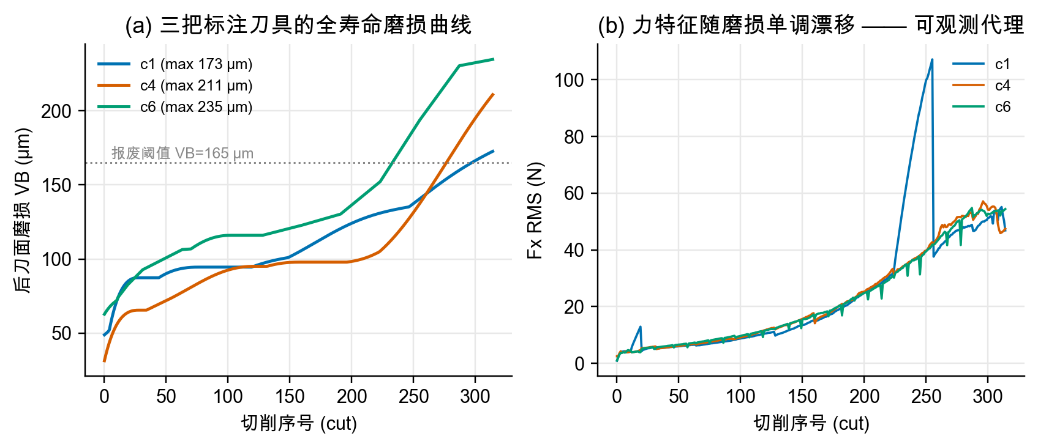
图 1 (a) 三把刀全寿命磨损曲线；(b) Fx RMS 特征随磨损单调上升——力信号是磨损的可观测代理
- 看图 1a：三把刀都有"磨合快—平台稳—末段加速"三阶段形状，但幅度差异大（c1 到 173，c6 到 235 μm）——跨刀差异就是后面一切困难的来源。
- 看图 1b：力特征与磨损强相关（物理：磨损→接触面积→摩擦力↑），这是"用力信号回归磨损"的依据；注意 c1 在 255 刀附近的尖峰是传感器毛刺——真实数据永远需要清洗意识。
讲课提示：开场 3 分钟先讲"为什么标注贵"，学生对问题的稀缺性有体感后，后面所有设计选择都顺理成章。

§2 数据管线的代码逻辑与验收（10 min）

2.1 解析器：防御式编程
phm2010.py 的设计原则：所有外部数据先验证再使用，失败时报出可操作的错误信息。核心逻辑：
@dataclass(frozen=True) # 不可变容器：解析结果不许被偷偷改
class ToolRecord:
tool: str
wear: np.ndarray # 回归目标 = 三刃最大值（论文中声明）
signal_files: tuple # 按切削序号数值排序，非字典序

def load_tool(root, tool):
wear = load_wear(...) # 校验 3 个 flute 列、数值有限
files = _find_signal_files() # 正则提取序号排序
if len(files) != len(wear): # 315 刀对账，不符即报错
raise ValueError(...)

- 两个易错点：① 信号文件名 c_1_100.csv 按字符串排序会排在 c_1_99.csv 前面，必须按数字排序；② 磨损目标取三刃 max 还是 mean 文献两种都有，代码保留两者、论文声明用 max（保守的报废判据）。

2.2 特征提取与验收门槛
每刀提取 12 维纯力特征（Fx/Fy/Fz × RMS/峰值/绝对均值/标准差）。为什么只用力：虚实一致性——后面孪生只能合成力特征，真实与合成样本必须同模式，否则模型会学到"哪个是合成的"这种捷径。
R001 验收结果（真实数据）：三把刀 315/315 全通过，磨损范围与文献吻合。
预判提问：学生可能问"为什么不用振动和声发射？信息不是更多吗"——答：第一部分只做基线，第二部分的对照实验要求虚实特征同构，这是实验公平性设计，附录会讨论多模态。

§3 磨损路径编码器与评价指标（8 min）

3.1 单调编码器：结构保证而非事后修补
磨损物理上只增不减，但测量有噪声。我们的编码链：等张化（累计最大值）→ PCHIP 单调插值重采样到 64 点 → 增量取 softplus 逆变换得到无约束表征 u。解码时 softplus 保证每步增量非负，累加保证路径单调——任何 u 解码出的路径都物理合法。
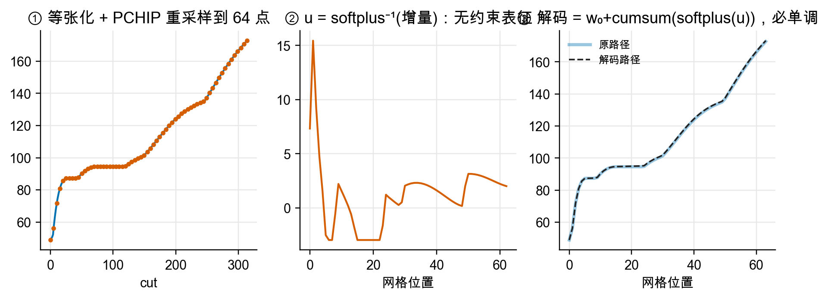
图 2 编码三步曲：重采样 → u 表征 → 单调解码（往返误差 <1e-4）
w_corr(t) = w0 + Σ softplus(u_τ) # 单调性由构造保证
softplus(x) = log(1 + e^x) ≥ 0
# 工程细节：增量下限 0.05 μm（ENC_EPS），否则平台段
# softplus⁻¹(≈0) → -13.8 的尖峰会污染任何下游学习

讲课提示：ENC_EPS 这个细节值得讲 2 分钟：它是第二部分调试十轮中真实踩过的坑，"数学正确≠数值健康"。

3.2 指标：不对称的代价
磨损用 MAE/RMSE；RUL 用 PHM 不对称评分——预测晚了（刀已坏还说没坏）罚得比预测早了重，因为代价不对称（报废工件 vs 提前换刀）。共形区间用 PICP（覆盖率）与 NMPIW（区间宽度）。

§4 机理孪生与 MAP 标定（15 min，本讲核心）

4.1 三阶段磨损率 ODE
dVB/dn = g(p) · [ β_brk·exp(−VB/VB_brk) ← 磨合期（递减）
+ 1 ← 稳定期（常数）
+ β_acc·(VB/VB_acc)² ] ← 加速期（递增）
g(p) = k1·(Vc/Vc0)^a·(fz/fz0)^b ← 工况因子

参数在对数空间拟合保证正性。PHM2010 三把刀共享同一切削工况，所以 (a,b) 在此不可辨识，冻结在先验均值——这不是缺陷而是诚实：单一工况数据里就没有这个信息。

4.2 MAP 标定：先验的作用
θ* = argmin Σ(VB_sim − VB_meas)²/σ² ← 数据项（σ=5μm 测量噪声）
+ Σ((θ − μ_prior)/τ)² ← 先验项（文献参数范围）
# L-BFGS-B 多起点（8 个）防局部极小

先验来自切削手册的参数范围。它的作用在标注少时最明显：15 个含噪点足以把 7 维参数拉到物理合理区域，而纯最小二乘会追着噪声跑。
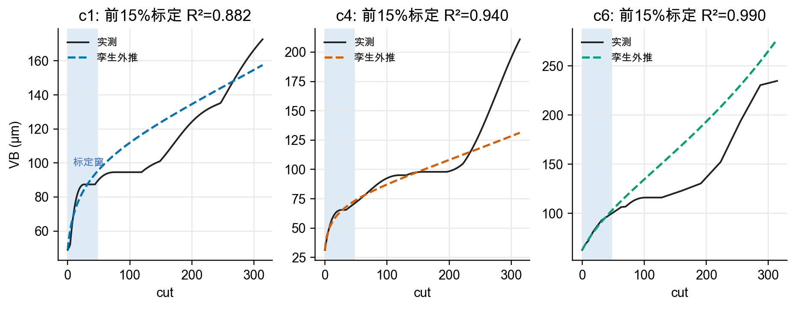
图 3 只用寿命前 15%（蓝色窗）标定，外推整条寿命。R² 全部 ≥0.88（门槛 0.8）
刀具 | 前15% 标定 R² | 全寿命外推 MAE | 解读
c1 | 0.882 | 11.1 μm | 外推最好
c4 | 0.940 | 12.9 μm | 标定好、末段藏雷（第二部分揭晓）
c6 | 0.990 | 29.8 μm | 磨损范围最大、外推最难

- 这张表是全项目的伏笔：孪生"方向对、细节有系统偏差"（10–30 μm），这个偏差正是后续所有方法要去缩小的对象。

4.3 力映射：从磨损合成特征
机理部分 K(VB)=K₀(1+κ·VB)（磨损增大接触摩擦），加闭式岭回归吸收残差：每个输出特征 7 个基函数系数 [1, vb, vb², vb·vc, vb·fz, vc, fz]，12 个特征共 84 个（单工况下 vc/fz 列退化，有效约 36 个）。λ=0.01 的岭项不可省——单工况时 vc/fz 是常数列，与截距完全共线，无岭则矩阵奇异。刻意低容量（比扩散模型小四个数量级）：将来对照实验的增益不能被归功于这个部件（审稿防御，附录有 h_psi=0 消融）。

§5 基线实验协议与结果（12 min）

5.1 协议设计的三个决定
- 轮换：三把刀轮流当目标（留一工况），其余两把当源域——3 组独立评估。
- 标注预算：目标刀前 80% 范围内均匀抽 k%（k=5/10/20）。教训：最初设计成"连续前 k%"，导致稀缺下界 B2 变成纯外推任务、结果被归一化伪影支配（B2@20% 反而比 @5% 差）——协议本身也要接受实验检验。
- 测试窗：所有系统统一用最后 20% 切削（高磨损、决策关键区），跨 k 可比。

5.2 基线结果全景
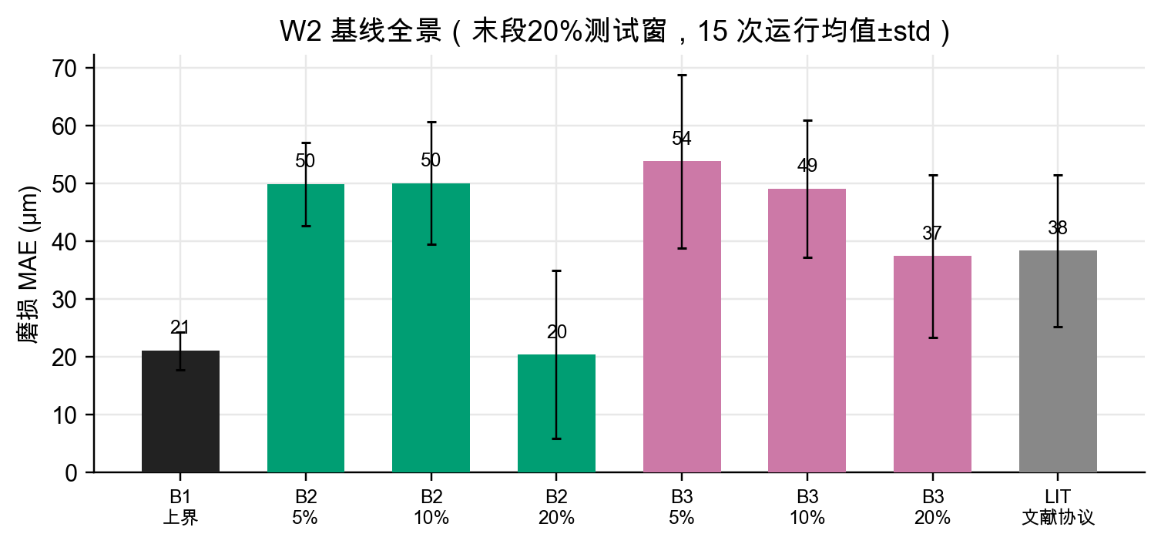
图 4 W2 基线：B1 上界 21 μm；B2 随标注减少单调恶化；B3 纯孪生增强在低 k 时无增益甚至负迁移
发现 | 数字 | 含义
门槛 A：文献对账 | LIT 38.3 μm ∈ 跨刀文献区间 20–50 | 实现无 bug（注意：门槛最初错用了同刀文献口径 8–25，已留档修正）
门槛 B：稀缺性成立 | B2: 50→50→20 μm (5/10/20%) | 主战场在 k=5–10%；k=20% 时稀缺问题基本消失
B3 ≈ B2（关键） | 低 k 时 53.8 vs 49.9 μm | 未经修正的孪生合成数据存在负迁移——引出第二部分的全部工作

讲课提示：B3≈B2 是第一部分留给第二部分的钩子，收尾时重读一遍图 4 的粉色柱：如果直接增强没用，"修正孪生输出"就是自然的下一步——第二部分讲这条路怎么走、以及它教会我们什么。
预判提问：“训练时磨损目标为什么要 z-score 归一化？”——答：不归一化时 Huber 损失全程线性段收敛慢，且稀缺模型外推会无界爆炸（我们实测过 5000 μm 的预测），这是 W2 冒烟测试抓到的第一个真 bug。

§6 小结与第二部分预告（5 min）
- 第一部分交付：可复现的数据管线（26→31 个单测）、验收制脚本（每步有 PASS/FAIL 门槛）、机理孪生（R²≥0.88）、四条基线与两个协议教训。
- 方法论要点：防御式解析、不可变数据结构、结构化约束优于惩罚项、门槛先于实验预登记、错了留档不删记录。
- 第二部分预告：残差扩散修正孪生的十轮攻防（为什么失败）、换帅为经验贝叶斯池化孪生（为什么简单反而赢）、以及 c4 那把"任何方法都预见不了"的刀。

